REPORTE TÉCNICO
Proyecto 4 – Banda sonora interactiva para Baking Bad
3. Composición computacional
Todo el material musical de la banda sonora se generó con scripts en Jython que usan directamente la API javax.sound.midi de Java. Cada pieza tiene su propio script (normal.py, peligro.py, persecucion.py, menu.py, muerte.py, transicion.py y uno por cada efecto y stinger). Cada script escribe un archivo MIDI tipo 1 a 480 ticks por negra, con una pista por instrumento. Los MIDI se renderizaron a WAV con un soundfont General MIDI. En las piezas con capas se exportó un archivo por capa filtrando las pistas o canales MIDI (split_layers.py).
3.1 Procedimiento: transformación algorítmica del motivo
El motivo principal no está escrito como partitura, sino como datos: una celda de ocho corcheas por acorde (diccionario CELLS) sobre la progresión Am–Dm–E7–Am en La menor, con el Sol♯ de la menor armónica en E7. Las mismas celdas se reutilizan en todos los scripts, y cada sección aplica una función de transformación distinta sobre ellas. Así, todas las secciones derivan del mismo material y se mantiene la relación temática:
• Exploración (normal.py): expansión por reglas. Cada acorde genera un bajo raíz–quinta, rasgueos de guitarra y un patrón de batería; el banjo toca la celda original.
• Combate (persecucion.py): disminución rítmica. La función lead_motif (Fragmento 1) toca la celda en semicorcheas y la repite dos veces por compás, de modo que duplica la densidad sin cambiar el tempo.
• Peligro (peligro.py): arpegiación. Cada acorde se convierte en un arpegio continuo de semicorcheas en campana aguda; la urgencia viene de la densidad y no de acelerar el pulso.
• Muerte (muerte.py): reducción y descenso. El arpegio de La menor (La–Mi–Do–La) en blancas, a 70 BPM y con intensidad decreciente (85 − 8·i), sin resolver.
• Transición (transicion.py): una carrera de banjo sobre el arpegio de La menor, con un crescendo calculado nota a nota (70 + 2·i) y bombo en negras en el segundo compás.
def lead_motif(cell, start_tick):
for rep in range(2): # la celda se repite 2 veces
rep_start = start_tick + rep * beats_to_ticks(2.0)
for j, p in enumerate(cell): # corchea -> semicorchea
add_note(fiddle, 0, p, 108, rep_start + j * s16, s16)
Fragmento 1. Disminución rítmica del motivo en persecucion.py.
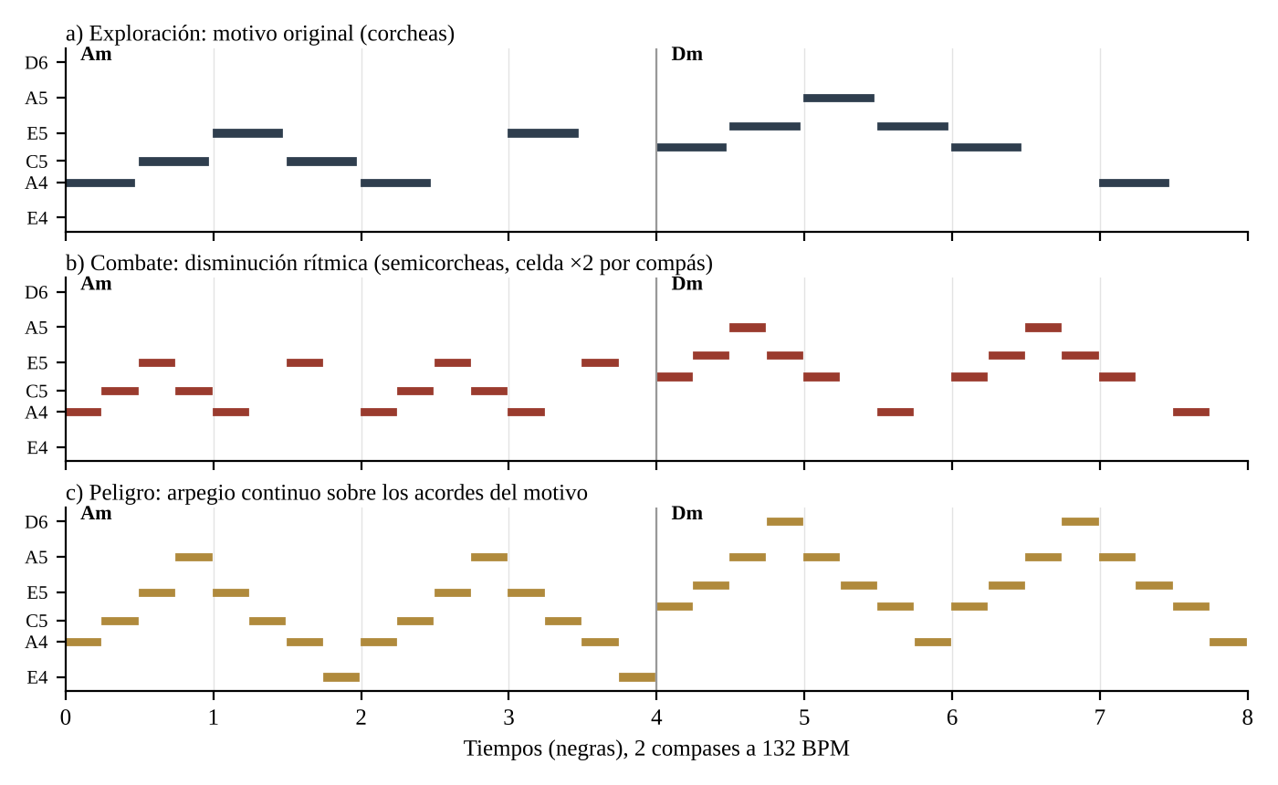
Figura 1. La misma celda del motivo (dos primeros compases) transformada por tres funciones distintas, extraída de los MIDI generados.
3.2 Incorporación a la banda sonora
Los scripts nombran cada pista con su capa («CAPA BAJA», «CAPA MEDIA», «CAPA ALTA»), así que las capas de la remezcla vertical salen del propio código. Todas las secciones con loop usan el mismo tempo, 132 BPM en 4/4, para que las transiciones queden alineadas al compás; solo Muerte va a 70 BPM. La Tabla 1 resume cómo se incorporó cada pieza.
Tabla 1. Piezas generadas y su función en el proyecto (c. = compases).
Sección | Transformación | Duración | Capas (baja / media / alta)
Exploración | Celda original + reglas | Intro 4 c. + loop 16 c. | Contrabajo y batería / guitarra / banjo, armónica y trompeta
Peligro | Arpegiación | Loop 8 c. | Contrabajo y pulso / guitarra / campana (arpegio) y trompeta
Combate | Disminución rítmica | Loop 8 c. | Bajo, batería y tambores / guitarra distorsionada / fiddle y trompeta
Menú | Celda sin batería | Loop 8 c. | Sin capas
Muerte | Reducción y descenso | 18 s, una vez | Sin capas
Transición | Carrera + crescendo | 2 compases | Sin capas

4. Implementación en FMOD Studio
4.1 Organización del proyecto
El proyecto (P3_BakingBad.fspro) organiza los eventos en tres carpetas, todos asignados al banco Master. Los archivos de audio están copiados dentro de la carpeta Assets del proyecto, por lo que se abre sin archivos faltantes.
• Music: Musica (evento adaptativo con Exploración, Peligro, Combate, Muerte y las transiciones) y Menu (loop de 8 compases).
• SFX: SFX_CocinarPastel, SFX_TomarOrden y SFX_EntregarOrden, eventos 2D de un solo disparo.
• Stingers: Stinger_DineroRecibido, Stinger_DineroPerdido y Stinger_Detectado, eventos 2D de un solo disparo.
El evento Musica usa una sola línea de tiempo con cinco pistas: Intro, Baja, Media, Alta y Muerte. Las tres secciones comparten las pistas de capas, de modo que una sola automatización por pista controla la intensidad en todas ellas. Las secciones están en los compases 1–4 (intro, una vez), 5–20 (Exploración), 23–30 (Peligro), 33–40 (Combate) y 42 en adelante (Muerte). Cada sección de juego tiene su Loop Region y su Destination Marker.
Insertar captura: evento Musica completo (vista alejada)
Figura 2. Línea de tiempo del evento Musica con sus secciones, loops y regiones de transición.
4.2 Parámetros
Tabla 2. Parámetros del evento Musica.
Parámetro | Tipo | Rango | Inicial | Función
Estado | Discreto | 0–2 | 0 | 0 = Exploración, 1 = Peligro, 2 = Combate (rearreglo horizontal)
Intensidad | Continuo | 0–100 % | 0 | Remezcla vertical de las capas Media y Alta
Salud | Continuo | 0–100 % | 100 | Filtro de salud baja (umbral 30 %) y paso a Muerte en 0 %

4.3 Remezcla vertical (Intensidad)
La pista Baja suena siempre. El volumen de Media está automatizado por Intensidad: en silencio hasta 20 % y a +4 dB desde 35 %. El de Alta está en silencio hasta 55 % y a +5 dB desde 70 %. Esto define tres niveles perceptibles: bajo (0–20 %, solo bajo y percusión), medio (35–55 %, entra la armonía) y alto (≥ 70 %, entran las melodías). El cambio es de instrumentación y densidad, no solo de volumen general.
4.4 Rearreglo horizontal y sincronización
Cada sección tiene regiones de transición (Transition Regions) que la cubren por completo y cuya condición depende de Estado. Como todo el evento está a 132 BPM con un marcador de tempo al inicio, la cuadrícula de compases coincide con la música, y las transiciones cuantizadas esperan a la siguiente barra de compás. Para demostrar un cambio inmediato, Peligro → Combate («te detectaron») y la entrada a Muerte no tienen cuantización.
Tabla 3. Regiones de transición del evento Musica.
Desde | Hacia | Condición | Cuantización | Transición
Exploración | Peligro | Estado = 1 | 1 compás | Corte al compás
Exploración | Combate | Estado = 2 | 1 compás | Fragmento compuesto (2 compases)
Peligro | Exploración | Estado = 0 | 1 compás | Corte al compás
Peligro | Combate | Estado = 2 | Inmediata | Corte inmediato
Combate | Exploración | Estado = 0 | 1 compás | Fundido cruzado (1 compás)
Combate | Peligro | Estado = 1 | 1 compás | Corte al compás
Cualquiera | Muerte | Salud = 0 | Inmediata | Corte inmediato

4.5 Transiciones
La transición Exploración → Combate tiene un transition timeline de 2 compases con Transicion.wav, el fragmento compuesto en la Parte I; Combate entra al final del fragmento. La transición Combate → Exploración tiene un transition timeline de 1 compás sin audio adicional. En él, cada capa de Combate tiene una curva de salida (fade-out) y cada capa de Exploración una curva de entrada (fade-in) superpuestas, lo que produce el fundido cruzado.
Insertar captura: condiciones y cuantización de una región + transition timeline con Transicion.wav
Figura 3. Configuración de una región de transición y su línea de tiempo de transición.
4.6 Salud y Muerte
En la pista Master del evento hay un efecto Multiband EQ con la banda A en modo pasa-bajos. Su frecuencia está automatizada por Salud: por encima de ~36 % está en 22 kHz (sin efecto); a 30 % o menos, que es el umbral definido por el grupo, baja a unos 2.3 kHz y la música suena apagada, como si el personaje estuviera aturdido. En 0 % la frecuencia vuelve a 22 kHz, para que la música de Muerte se escuche clara.
Al llegar Salud a 0 %, una región de transición que cubre todas las secciones salta de inmediato al marcador Muerte. Esta sección está a 70 BPM, no tiene Loop Region y es lo último de la línea de tiempo: Muerte.wav suena una sola vez y el evento se detiene en silencio, sin regresar a las secciones anteriores.
Insertar captura: curvas de automatización de Intensidad (pista Media) y de Salud (filtro)
Figura 4. Automatización de Intensidad y de Salud.
4.7 Guía de comprobación
1. Abrir P3_BakingBad.fspro, ir a Events → Music → Musica y presionar play. Suena la intro y luego Exploración en loop.
2. Mover Intensidad a 0, 40 y 80: se escuchan los niveles bajo, medio y alto.
3. Cambiar Estado de 0 a 1: el salto a Peligro ocurre al terminar el compás. De 1 a 2: el cambio a Combate es inmediato. De 2 a 0: fundido cruzado. De 0 a 2: suena el fragmento de transición.
4. Bajar Salud a 20: la música se oye filtrada. Bajarla a 0: suena Muerte una vez y el transporte queda en STOPPED.
5. Abrir Menu y los eventos de SFX y Stingers y reproducir cada uno.

